**LAPORAN PRAKTIK LAPANG**

**APLIKASI PENILAIAN EVALUASI DIKLAT TEKNIS KEARSIPAN BERBASIS *WEB***

**(Studi Kasus: Pusdiklat Arsip Nasional Republik Indonesia)**

**Oleh :**

**Irfany Al Fathwah**

**(065115280)**

****

**PROGRAM STUDI ILMU KOMPUTER**

**FAKULTAS MATEMATIKA DAN ILMU PENGETAHUAN ALAM**

**UNIVERSITAS PAKUAN**

**BOGOR**

**2018**

# HALAMAN PENGESAHAN

Judul : Aplikasi Penilaian Evaluasi Diklat Teknis Kearsipan Berbasis *Web*

Nama : Irfany Al Fathwah

NPM : 065115280

**Mengesahkan,**

|  |  |
| --- | --- |
| Pembimbing II  Pusdiklat Arsip Nasional Republik Indonesia | Pembimbing I  FMIPA - UNPAK |
| **Vicihayu Dyah Mulyaningrum, S.Pd.** | **Agus Ismangil, M.Si.** |

**Mengetahui,**

Ketua Program Studi Ilmu Komputer

FMIPA UNPAK

**Prihastuti Harsani, M.Si.**

# HALAMAN PENGESAHAN

**KONFIRMASI REVISI**

Judul : Aplikasi Penilaian Evaluasi Diklat Teknis Kearsipan Berbasis *Web*

Nama : Irfany Al Fathwah

NPM : 065115280

**Mengesahkan,**

|  |  |
| --- | --- |
| Penguji II  FMIPA - UNPAK | Penguji I  FMIPA - UNPAK |
| **Agus Ismangil, M.Si.** | **Erniyati, M.Kom.** |

# KATA PENGANTAR

Segala puji bagi Allah SWT yang telah memberikan nikmat serta hidayah–Nya terutama nikmat kesempatan dan kesehatan sehingga penyusun dapat menyelesaikan laporan praktik lapang yang berjudul “**Aplikasi Penilaian Evaluasi Diklat Teknis Kerasipan Berbasis *Web***” ini. Kemudian shalawat beserta salam kita sampaikan kepada Nabi kita Muhammad SAW yang telah memberikan pedoman hidup bagi keselamatan umat di dunia.

Dalam penulisan laporan ini, penyusun dengan senang hati mengucapkan terima kasih yang sebesar-besarnya kepada berbagai pihak terutama kepada:

1. Agus Ismangil, M.Si. sebagai Dosen sekaligus Pembimbing I,
2. Vicihayu Dyah Mulyaningrum, S.Pd. sebagai Pembimbing Lapang yang telah memberikan arahan saat pelaksanaan praktik lapang,
3. Prihastuti Harsani, M.Si. selaku Ketua Program Studi Ilmu Komputer FMIPA Universitas Pakuan Bogor,
4. Kedua Orang Tua yang tiada henti untuk selalu memberi dukungan, doa dan motivasi bagi penyusun,
5. Semua rekan-rekan tercinta dan seperjuangan khususnya di Laboratorium *Workshop* Program Studi Ilmu Komputer FMIPA Universitas Pakuan Bogor yang telah memberikan dukungan dan motivasi serta bantuannya dalam mengerjakan laporan ini,
6. Semua rekan di kelas G dan H Program Studi Ilmu Komputer FMIPA Universitas Pakuan Bogor angkatan 2015 yang telah memberikan dukungan dan semangat dalam pengerjaan laporan ini,
7. Serta semua pihak yang telah membantu penyusun baik secara langsung maupun tidak langsung yang tidak dapat disebutkan satu persatu.

Penyusun menyadari memiliki keterbatasan waktu dan kemampuan dalam penyusunan laporan praktik lapang ini, sehingga dapat dikatakan masih jauh dari sempurna. Maka dari itu, penyusun mengharapkan adanya kritik dan saran yang membangun untuk perbaikan laporan ini kedepannya yang tentunya akan diterima dengan senang hati. Mudah- mudahan Allah SWT. membalas semua kebaikan pihak yang telah membantu. Akhir kata, penyusun mengucapkan terima kasih. Semoga laporan ini dapat bermanfaat bagi kita semua. Amin.

Bogor, November 2018

Penyusun

# DAFTAR ISI

[HALAMAN PENGESAHAN i](#_Toc531396148)

[KATA PENGANTAR iii](#_Toc531396149)

[DAFTAR ISI iv](#_Toc531396150)

[DAFTAR GAMBAR vi](#_Toc531396151)

[DAFTAR TABEL vii](#_Toc531396152)

[DAFTAR LAMPIRAN viii](#_Toc531396153)

[BAB I PENDAHULUAN 1](#_Toc531396154)

[1.1 Latar Belakang 1](#_Toc531396155)

[1.2 Tujuan Praktik Lapang 2](#_Toc531396156)

[1.3 Ruang Lingkup Praktik Lapang 2](#_Toc531396157)

[1.4 Manfaat Praktik Lapang 2](#_Toc531396158)

[BAB II TINJAUAN PUSTAKA 3](#_Toc531396159)

[2.1 Tinjauan Pustaka 3](#_Toc531396160)

[2.1.1 Evaluasi 3](#_Toc531396161)

[2.1.2 Pendidikan dan Pelatihan 3](#_Toc531396162)

[2.1.3 Arsip 3](#_Toc531396163)

[2.1.4 Web 3](#_Toc531396164)

[2.1.5 PHP 3](#_Toc531396165)

[2.1.6 MySQL 4](#_Toc531396166)

[2.2 Tinjauan Instansi 4](#_Toc531396167)

[2.2.1 Sejarah Singkat Pusdiklat Arsip Nasional Republik Indonesia 4](#_Toc531396168)

[2.2.2 Tujuan Pusdiklat ANRI 5](#_Toc531396169)

[2.2.3 Visi dan Misi 5](#_Toc531396170)

[2.2.4 Struktur Organisasi Pusdiklat ANRI 5](#_Toc531396171)

[2.2.5 Dokumentasi Praktik Lapang 6](#_Toc531396172)

[2.3 Penelitian Terdahulu 6](#_Toc531396173)

[2.4 Tabel Perbandingan Penelitian 7](#_Toc531396174)

[BAB III METODOLOGI PENELITIAN 8](#_Toc531396175)

[3.1 Metode Penelitian 8](#_Toc531396176)

[3.1.1 Tahap Perencanaan 8](#_Toc531396177)

[3.1.2 Tahap Analisis 8](#_Toc531396178)

[3.1.3 Tahap Perancangan 8](#_Toc531396179)

[3.1.4 Tahap Implementasi 9](#_Toc531396180)

[3.1.5 Tahap Uji Coba 9](#_Toc531396181)

[3.2 Waktu dan Tempat Praktik Lapang 9](#_Toc531396182)

[3.3 Alat dan Bahan 9](#_Toc531396183)

[3.3.1 Alat Penelitian 9](#_Toc531396184)

[3.3.2 Bahan Penelitian 9](#_Toc531396185)

[BAB IV PERANCANGAN DAN IMPLEMENTASI 10](#_Toc531396186)

[4.1 Tahap Proses Perencanaan 10](#_Toc531396187)

[4.2 Tahap Proses Analisis 10](#_Toc531396188)

[4.2.1 Analisis Sistem yang Sedang Berjalan 10](#_Toc531396189)

[4.2.2 Analisis Sistem yang Akan Dikembangkan 10](#_Toc531396190)

[4.3 Tahap Proses Perancangan 11](#_Toc531396191)

[4.3.1 Perancangan Basis Data 11](#_Toc531396192)

[4.3.1.1 Pendekatan Terstruktur 11](#_Toc531396193)

[4.3.1.1.1 Perancangan Entitas 11](#_Toc531396194)

[4.3.1.1.2 *Entity Relationship Diagram* (ERD) 11](#_Toc531396195)

[4.3.1.1.3 Tabel Relasi 12](#_Toc531396196)

[4.3.1.1.4 Tabel Spesifikasi 12](#_Toc531396197)

[4.3.2 Perancangan Sistem Secara Umum 14](#_Toc531396198)

[4.3.2.1 DFD (*Data Flow Diagram)* 14](#_Toc531396199)

[4.3.2.2 *Flowchart System* 15](#_Toc531396200)

[4.3.2.3 Struktur Navigasi 16](#_Toc531396201)

[4.3.3 Perancangan Sistem Secara Detail 16](#_Toc531396202)

[4.3.3.1 Rancangan *Form* *Login* 16](#_Toc531396203)

[4.3.3.2 Rancangan Halaman Daftar Pengajar Diklat (Administrator) 16](#_Toc531396204)

[4.3.3.3 Rancangan Halaman Diklat (Administrator) 16](#_Toc531396205)

[4.3.3.4 Rancangan Halaman Materi Diklat (Administrator) 17](#_Toc531396206)

[4.3.3.5 Rancangan Halaman Soal Evaluasi (Administrator) 17](#_Toc531396207)

[4.3.3.6 Rancangan Halaman Rekap Evaluasi (Administrator) 18](#_Toc531396208)

[4.3.3.7 Rancangan Halaman Cetak Evaluasi 18](#_Toc531396209)

[4.3.3.8 Rancangan Halaman Beranda (*User*) 19](#_Toc531396210)

[4.3.3.9 Rancangan Halaman Survei Evaluasi Pengajar 19](#_Toc531396211)

[4.3.3.10 Rancangan Halaman SurveiEvaluasi Penyelenggara 20](#_Toc531396212)

[4.4 Tahap Proses Implementasi 20](#_Toc531396213)

[4.4.1 Implementasi Menggunakan *Database MySql* 20](#_Toc531396214)

[4.4.2 Implementasi Menggunakan *Sublime Text 3* 20](#_Toc531396215)

[BAB V HASIL DAN PEMBAHASAN 22](#_Toc531396216)

[5.1 Hasil 22](#_Toc531396217)

[5.1.1 Halaman *Form* *Login* 22](#_Toc531396218)

[5.1.2 Halaman Daftar Pengajar Diklat (Administrator) 22](#_Toc531396219)

[5.1.3 Halaman Daftar Diklat (Administrator) 22](#_Toc531396220)

[5.1.4 Halaman Daftar Materi Diklat (Administrator) 23](#_Toc531396221)

[5.1.5 Halaman Daftar Soal Evaluasi (Administrator) 23](#_Toc531396222)

[5.1.6 Halaman Rekap Evaluasi (Administrator) 23](#_Toc531396223)

[5.1.7 Halaman Cetak Evaluasi 24](#_Toc531396224)

[5.1.8 Halaman Beranda *User* 24](#_Toc531396225)

[5.1.9 Halaman SurveiEvaluasi Pengajar 24](#_Toc531396226)

[5.1.10 Halaman SurveiEvaluasi Penyelengara 25](#_Toc531396227)

[5.2 Pembahasan 25](#_Toc531396228)

[5.2.1 Tahap Uji Coba Struktural 25](#_Toc531396229)

[5.2.2 Tahap Uji Coba Fungsional 27](#_Toc531396230)

[5.2.3 Tahap Uji Coba Validasi 29](#_Toc531396231)

[BAB VI KESIMPULAN DAN SARAN 30](#_Toc531396232)

[6.1 Kesimpulan 30](#_Toc531396233)

[6.2 Saran 30](#_Toc531396234)

[DAFTAR PUSTAKA 31](#_Toc531396235)

# DAFTAR GAMBAR

Gambar 1. Logo ANRI.............................................................................................4

Gambar 2. Struktur Organisasi Pusdiklat ANRI.......................................................5

Gambar 3a. Kegiatan Diklat di Ruang Kelas.............................................................6

Gambar 3b. Diskusi Bersama Tim Praktik Lapang...................................................6

Gambar 3c. Di Depan Gedung Tempat Praktik Lapang............................................6

Gambar 4. Bagan Alur *System Development Life Cycle*............................................8

Gambar 5. Sistem yang Sedang Berjalan................................................................10

Gambar 6. Sistem yang Akan Dikembangkan........................................................11

Gambar 7. Penentuan Entitas..................................................................................11

Gambar 8. *Entity Relationship Diagram (ERD*.......................................................11

Gambar 9. Relasi Antar Tabel.................................................................................12

Gambar 10a. Diagram Konteks*..*.............................................................................14

Gambar 10b. DFD Level 0......................................................................................14

Gambar 11a. *Flowchart* Sistem (*Back End)*............................................................15

Gambar 11b. *Flowchart* Sistem (*Front End)*..........................................................15

Gambar 12. Struktur Navigasi................................................................................16

Gambar 13. Rancangan *Form* *Login*.......................................................................16

Gambar 14. Rancangan Halaman Daftar Pengajar Diklat (Administrator)............17

Gambar 15. Rancangan Halaman Diklat (Administrator)......................................17

Gambar 16. Rancangan Halaman Materi Diklat (Administrator)...........................17

Gambar 17. Rancangan Halaman Soal Evaluasi (Administrator)...........................18

Gambar 18a. Rancangan Halaman Rekap Evaluasi Pengajar.................................18

Gambar 18b. Rancangan Halaman Rekap Evaluasi Penyelenggara........................18

Gambar 18c. Rancangan Halaman Hasil Evaluasi Pengajar...................................18

Gambar 18d. Rancangan Halaman Hasil Evaluasi Penyelenggara.........................18

Gambar 19a. Rancangan Halaman Cetak Evaluasi Pengajar..................................19

Gambar 19b. Rancangan Halaman Cetak Evaluasi Penyelenggara........................19

Gambar 20. Rancangan Halaman Beranda (User)..................................................19

Gambar 21. Rancangan Halaman Survei Evaluasi Pengajar...................................20

Gambar 22. Rancangan Halaman SurveiEvaluasi Penyelenggara.........................20

Gambar 23. Tampilan *phpMyAdmin*.......................................................................21

Gambar 24. Tampilan Halaman *Login*....................................................................22

Gambar 25. Tampilan Halaman Daftar Pengajar Diklat.........................................22

Gambar 26. Tampilan Halaman Daftar Diklat........................................................22

Gambar 27. Tampilan Halaman Daftar Materi Diklat ............................................23

Gambar 28. Tampilan Halaman Daftar Soal Evaluasi.............................................23

Gambar 29a. Tampilan Halaman Rekap Evaluasi Pengajar....................................23

Gambar 29b. Tampilan Halaman Rekap Evaluasi Penyelenggara..........................23

Gambar 29c. Tampilan Halaman Hasil Evaluasi Pengajar......................................24

Gambar 29d. Tampilan Halaman Hasil Evaluasi Penyelenggara............................24

Gambar 30a. Tampilan Halaman Cetak Evaluasi Pengajar.....................................24

Gambar 30b. Tampilan Halaman Cetak Evaluasi Penyelenggara...........................24

Gambar 31. Tampilan Halaman Beranda *User*.......................................................24

Gambar 32. Tampilan Halaman Survei Evaluasi Pengajar.....................................25

Gambar 33. Tampilan Halaman Survei Evaluasi Penyelenggara............................25

# DAFTAR TABEL

Tabel 1. Tabel Perbandingan Penelitian....................................................................7

Tabel 2. Spesifikasi Tabel Admin...........................................................................12

Tabel 3. Spesifikasi Tabel Diklat............................................................................12

Tabel 4. Spesifikasi Tabel Pengajar........................................................................12

Tabel 5. Spesifikasi Tabel Materi...........................................................................12

Tabel 6. Spesifikasi Tabel Soal\_Evaluasi...............................................................12

Tabel 7. Spesifikasi Tabel Evaluasi\_Penyelenggara...............................................13

Tabel 8. Spesifikasi Tabel Evaluasi\_Pengajar........................................................13

Tabel 9. Tabel Uji Coba Struktural.........................................................................26

Tabel 10. Tabel Uji Coba Fungsional......................................................................27

Tabel 11. Tabel Uji Coba Validasi..........................................................................29

# DAFTAR LAMPIRAN

Lampiran 1 : Surat Pengajuan Praktik Lapang

Lampiran 2 : Surat Balasan Praktik Lapang

Lampiran 3 : Daftar Hadir Praktik Lapang

Lampiran 4 : Kartu Bimbingan Praktik Lapang

Lampiran 5 : Formulir Evaluasi Diklat

Lampiran 6 : Data Evaluasi Pengajar Diklat Teknis Pengelolaan Arsip Inaktif

Lampiran 7 : Data Evaluasi Penyelenggara Diklat Teknis Pengelolaan Arsip Inaktif

Lampiran 8 : Hasil Cetak Laporan Evaluasi Diklat dari Aplikasi *Web*

# BAB I PENDAHULUAN

## Latar Belakang

Evaluasi merupakan *judgment* terhadap nilai atau implikasi dari hasil pengukuran (Griffin & Nix, 1991). Evaluasi selalu didahului dengan kegiatan pengukuran dan penilaian. Jadi, evaluasi dapat menjadi suatu rangkaian kegiatan dalam meningkatkan kualitas, kinerja, atau produktifitas suatu instansi dalam melaksanakan programnya. Fokus evaluasi adalah individu, maka tanpa evaluasi kita tidak dapat mengetahui bagaimana kondisi suatu individu tertentu dalam rancangan, penyelenggaraan serta hasilnya. Melalui evaluasi akan diperoleh informasi tentang apa yang telah dicapai dan apa yang belum dicapai. Informasi inilah yang akan digunakan untuk perbaikan suatu program. Lingkungan kegiatan pendidikan dan pelatihan merupakan suatu kegiatan terprogram yang dilaksanakan oleh beberapa instansi pelatihan, salah satunya adalah Pusat Pendidikan dan Pelatihan Arsip Nasional Republik Indonesia (Pusdiklat ANRI). Berdasarkan kegiatan pendidikan dan pelatihan tersebut tentunya terdapat evaluasi yang dilakukan untuk mengetahui kualitas serta kinerja baik dari penyelenggara maupun dari para pengajar diklat. Proses evaluasi ini dilakukan oleh peserta diklat sebagai pemberi nilai dan diterima oleh panitia di bidang penyelenggara dan evaluasi diklat itu sendiri.

Proses evaluasi yang selama ini dilakukan di Pusdiklat ANRI menggunakan cara yang konvensional. Proses dimulai dari peserta mengisi *form* kuisioner melalui link Google *Form* yang telah diberikan oleh panitia, lalu hasil dari kuisioner tersebut di masukkan ke dalam *file* daftar hasil evaluasi pengajar dan penyelenggara dengan menggunakan Microsoft Excel. Namun karena proses tersebut masih dengan menggunakan Microsoft Excel, maka penggunaannya terbatas. Selain itu, terdapat beberapa kelemahan dari proses tersebut. Diantaranya adalah kurang efektifnya proses evaluasi karena daftar hasil evaluasi yang terlampau banyak di tiap materi dan pengajar yang berbeda-beda, mengingat terbatasnya penggunaan Microsoft Excel. Belum lagi dapat terjadi redudansi atau duplikasi data pada saat panitia memasukan data hasil evaluasi yang *massive* ke dalam *file* di Microsoft Excel akibat *human error*.

Berdasarkan permasalahan diatas, terdapat salah satu solusi yang dapat ditawarkan atau dilaksanakan, yaitu dengan adanya suatu sistem atau aplikasi penilaian evaluasi yang dapat diakses secara online sehingga dapat mempermudah instansi dan peserta diklat. Penelitian ini membangun suatu aplikasi penilaian evaluasi pengajaran dan penyelenggaraan diklat teknis kearsipan secara online. Aplikasi tersebut dapat digunakan untuk mempermudah pembuatan laporan evaluasi dari masing-masing diklat teknis yang diselenggarakan oleh Pusdiklat ANRI, dan dapat juga mempermudah peserta diklat dalam mengisi *form* evaluasi. Aplikasi tersebut nantinya akan dibangun menggunakan bahasa pemrograman PHP, xampp sebagai web server, juga dengan basis data *MySQL*. Selain itu dengan adanya aplikasi dalam bentuk yang sudah terkomputerisasi, maka data evaluasi dapat dicari dan dilihat dengan cepat dan praktis.

## Tujuan Praktik Lapang

Tujuan dari Praktik Lapang ini adalah untuk membuat aplikasi penilaian evaluasi diklat teknis kerasipan berbasis *web* di Pusdiklat ANRI Bogor.

## Ruang Lingkup Praktik Lapang

Ruang lingkup dalam praktik lapang ini dilaksanakan di Pusat Pendidikan dan Pelatihan Arsip Nasional Republik Indonesia serta dibatasi dengan kegiatan observasi, melakukan pencatatan prosedur kegiatan evaluasi dan pengambilan data evaluasi pengajaran dan penyelenggaraan diklat teknis di tahun 2018, yang kemudian akan diolah menjadi suatu aplikasi penilaian evaluasi diklat teknis dengan menggunakan *Sublime Text 3*, *XAMPP*, *Chrome* untuk pembuatan *web* dan *MySQL* sebagai penyimpanan data evaluasi.

## Manfaat Praktik Lapang

Aplikasi penilaian evaluasi diklat teknis kearsipan ini dapat memberikan manfaat sebagai berikut :

1. Bagi peneliti

Dapat menambah wawasan dalam bidang ilmu komputer khusunya dalam pemrograman *website* dalam membuat suatu aplikasi penilaian evaluasi. Dan dapat melatih peneliti bagaimana bekerja pada suatu instansi serta menerapkan apa yang sudah dipelajari pada saat perkuliahan berlangsung.

1. Bagi instansi

Dapat mempermudah pegawai Pusdiklat ANRI di bidang evaluasi dalam proses pendataan laporan hasil evaluasi diklat teknis agar lebih efektif dan efisien.

1. Bagi pembaca

Dapat menambah wawasan dan pengetahuan mengenai implementasi pemrograman web dalam suatu aplikasi penilaian evaluasi. Serta dapat menambah referensi pembaca untuk membuat atau mengembangkan laporan dalam penyusunannya.

# BAB II TINJAUAN PUSTAKA

## Tinjauan Pustaka

### Evaluasi

Evaluasi merupakan riset untuk mengumpulkan, menganalisis, dan menyajikan informasi yang bermanfaat mengenai objek evaluasi, selanjutnya menilainya dan membandingkannya dengan indikator evaluasi dan hasilnya dipergunakan untuk mengambil keputusan mengenai objek evaluasi tersebut (Wirawan, 2012).

### Pendidikan dan Pelatihan

Menurut Edy Sutrisno (2011) pendidikan merupakan totalitas interaksi manusia untuk pengembangan manusia seutuhnya, dan pendidikan merupakan proses yang terus-menerus yang senantiasa berkembang. Sedangkan menurut Rivai, (2010:226) pelatihan adalah proses secara sistematis mengubah tingkah laku pegawai untuk mencapai tujuan organisasi. Pelatihan berkaitan dengan keahlian dan kemampuan pegawai untuk melaksanakan pekerjaan saat ini. Pelatihan memiliki orientasi saat ini dan membantu pegawai untuk mencapai keahlian dan kemampuan tertentu agar berhasil dalam melaksanakan pekerjaannya.

Berdasarkan pengertian di atas maka penulis menyimpulkan, pendidikan dan pelatihan (diklat) merupakan suatu kegiatan yang dilaksanakan oleh suatu instansi tertentu dengan tujuan untuk meningkatkan, membantu dan memperbaiki pengetahuan manusia.

### Arsip

Menurut Undang-Undang (UU) Nomor 43 Tahun 2009 mengenai Kearsipan, pengertian arsip di dalam Bab I Ketentuan Umum Pasal 1 adalah rekaman kegiatan atau peristiwa dalam berbagai bentuk dan media sesuai dengan perkembangan teknologi informasi dan komunikasi yang dibuat dan diterima oleh lembaga negara, pemerintahan daerah, lembaga pendidikan, perusahaan, organisasi politik, organisasi kemasyarakatan, dan perseorangan dalam pelaksanaan kehidupan bermasyarakat, berbangsa, dan bernegara.

### Web

Web atau website merupakan kumpulan halaman-halaman yang digunakan untuk menampilkan informasi teks, gambar diam atau gerak, animasi, suara, dan atau gabungan dari semuanya, baik yang bersifat statis maupun dinamis yang membentuk satu rangkaian bangunan yang saling terkait, yang masing- masing masing dihubungkan dengan jaringan-jaringan halaman (Bekti, 2015)

### PHP

Menurut Agus Saputra (2012:2), PHP memiliki kepanjangan PHP Hypertext Preprocessor merupakan suatu bahasa pemrograman yang difungsikan untuk membangun suatu website dinamis.

### MySQL

Menurut raharjo (2011:21-22), mysql merupakan software RDBMS atau server database yang dapat mengelola database dengan sangat cepat, dapat menampung data dalam jumlah sangat besar, dapat diakses oleh banyak user/multi-user, dan dapat melakukan suatu proses secara sinkron atau berbarengan/multi-threaded.

## Tinjauan Instansi

### Sejarah Singkat Pusdiklat Arsip Nasional Republik Indonesia

Berdasarkan Keputusan Presiden 228/1967 tanggal 2 Desember 1967, Arsip Nasional ditetapkan sebagai Lembaga Pemerintah Non Departemen yang bertanggungjawab langsung kepada Presiden. Sementara anggaran pembelanjaannya dibebankan kepada anggaran Sekretariat Negara. Yang juga diperkuat melalui Surat Pimpinan MPRS No. A.9/1/24/MPRS/1967, bahwa Arsip Nasional sebagai aparat teknis pemerintah tidak bertentangan dengan UUD 1945, bahkan merupakan penyempurnaan pekerjaan di bawah Presidium Kabinet.

Awal berdiri Arsip Nasional RI dipimpin oleh DR. R. Soekanto pada tahun 1951, sampai dengan sekarang Arsip Nasional RI dipimpin oleh Dr. Mustari Irawan, MPA (2013- sekarang). Sesuai dengan Undang-Undang Nomor 43 Tahun 2009 tentang Kearsipan dan Undang-Undang Nomor 8 Tahun 1997 tentang Dokumen Perusahaan, serta Visi Arsip Nasional Republik Indonesia (ANRI) maka sebagai salah satu Lembaga Pemerintah Non Departemen yang diberi tanggung jawab antara lain dalam pembinaan kearsipan secara nasional melalui pendidikan dan pelatihan kearsipan baik bersifat nasional maupun internasional. Dengan memberikan kursus-kursus yang dapat meningkatkan pengetahuan pegawai sehingga bisa memberikan pengabdian terbaik kepada masyarakat sesuai dengan tugas dan fungsi ANRI.

Pada masa kepemimpinan DR. Noerhadi Magetsari, terjadi perubahan struktur organisasi yang baru dengan dikeluarkannya Keputusan Presiden RI nomor 92 tahun 1993 tentang Kedudukan, Tugas, Fungsi, Susunan Organisasi dan Tata Kerja Arsip Nasional RI. Berdasarkan Keppres tersebut Arsip Nasional RI disingkat dengan ANRI.



**Gambar 1.** Logo ANRI

### Tujuan Pusdiklat ANRI

1. Meningkatkan kesadaran terhadap fungsi dan peranan arsip sebagai bukti akuntabilitas kinerja dan mendukung proses pengambilan keputusan pada organisasi baik pemerintah pusat, daerah, bisnis, perguruan tinggi dan lembaga lainnya
2. Meningkatkan pengetahuan manajerial bidang kearsipan, sehingga program kearsipan berjalan kearsipan dan efisien
3. Meningkatkan pengetahuan dan keterampilan di bidang kearsipan sehingga terciptanya profesionalisme implementasi kearsipan
4. Meningkatkan dan mengembangkan keterampilan di bidang kearsipan, sehingga setelah mengikuti diklat diharapkan dapat memberikan kontribusi bagi organisasi untuk mencapai efektivitas dan efisiensi kerja.

### Visi dan Misi

**Visi :** Menjadikan Arsip Sebagai Simpul Pemersatu Bangsa Dalam Kerangka Negara Kesatuan Republik Indonesia Yang akan Dicapai Pada Tahun 2025.

**Misi :**

1. Memberdayakan arsip sebagai tulang punggung manajemen pemerintahan dan pembangunan,
2. Memberdayakan arsp sebagai bukti akuntabilitas kinerja organisasi
3. Memberdayakan arsip sebagai memori kolektif dan jati diri bangsa dalam kerangka Negara Kesatuan Republik Indonesia.
4. Melestarikan arsip sebagai memori kolektif dan jati diri bangsa dalam kerangka Negara Kesatuan Republik Indonesia.
5. Memberikan akses arsip kepada publik untuk kepentingan pemerintahan, pembangunan, penelitian dan ilmu pengetahuan untuk kesejahteraan rakyat sesuai peratutan perundang-undangan dan kaidah-kaidah kearsipan demi kemaslahatan bangsa.

### Struktur Organisasi Pusdiklat ANRI

Struktur Organisasi di Pusat Pendidikan dan Pelatihan Arsip Nasional Republik Indonesia terdapat pada gambar 2.

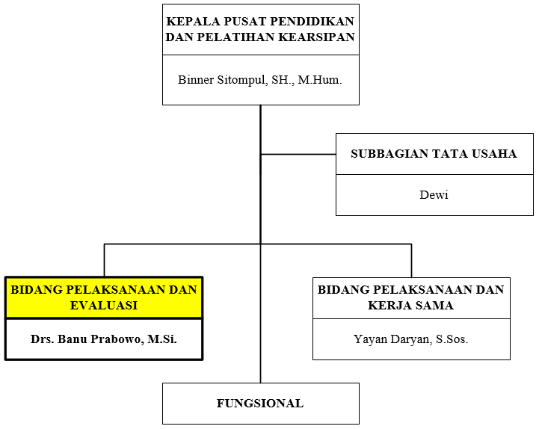

**Gambar 2.** Struktur Organisasi Pusdiklat ANRI

### Dokumentasi Praktik Lapang

|  |  |
| --- | --- |
| D:\_______PKL_______\DOKUMENTASI\WhatsApp Image 2017-08-01 at 21.11.09 (2).jpeg  **Gambar 3a**. Kegiatan Diklat di Ruang Kelas | WhatsApp Image 2018-09-06 at 10.19.36  **Gambar 3b**. Diskusi Bersama Tim Praktik Lapang |
| **Gambar 3c**. Di Depan Gedung Tempat Praktik Lapang | |

## Penelitian Terdahulu

Terdapat beberapa penelitian terdahulu mengenai Aplikasi Evaluasi Berbasis *Website* yang menjadi Referensi untuk pembuatan Aplikasi Penilaian Evaluasi Diklat Teknis Kearsipan Berbasis *Web* untuk instansi ini.

Penelitian yang dilakukan oleh Muhamad Sidik pada tahun 2011 berjudul “Sistem Informasi Evaluasi Kinerja Dosen pada Fakultas Sains dan Teknologi Universitas Islam Negeri Syarif Hidayatullah Jakarta”. Penelitian ini bertujuan untuk menghasilkan perangkat lunak Sistem Informasi Evaluasi Kinerja Dosen berbasis *web* dengan PHP dan MySQL yang mampu mempermudah kegiatan evaluasi kinerja dosen baik dalam proses input kuisioner maupun penyajian laporannya. Pendekatan pengembangan sistem ini menggunakan model *Rapid Application Development* (RAD) dengan *use case diagram*, *class diagram*, *sequence diagram*, *activity diagram* dan *state chart diagram* sebagai alat untuk perancangan. Metodologi pengumpulan data pada penelitian menggunakan studi pustaka, studi literatur, observasi dan wawancara. Pengujian perangkat lunak dilakukan melalui beberapa tahapan yaitu pengujian unit, pengujian modul, pengujian subsistem, pengujian sistem dan pengujian penerimaan. Hasil penelitian menunjukkan bahwa Sistem Informasi Evaluasi Kinerja Dosen Berbasis Web dengan PHP dan SQL ini efektif dalam membantu kegiatan evaluasi kinerja dosen di UIN-Syarif Hidayatullah, Jakarta.

Penelitian yang dilakukan oleh Thomas Brian pada Tahun 2017 yang berjudul “Aplikasi Evaluasi Kinerja Dosen Berbasis Web pada Program Studi Pendidikan Informatika Universitas Trunojoyo Madura”. Penelitian ini bertujuan untuk membuat Aplikasi Evaluasi Kinerja Dosen Berbasis Web dengan bahasa pemrograman PHP, database MySql dan metodologi penelitiannya menggunakan model Waterfall serta dilakukan pengujian sistem dengan metode black-box. Hasil dari penelitian ini dapat meningkatkan kualitas dosen dengan aplikasi evaluasi kinerja dosen di Universitas Trunojoyo Madura.

## Tabel Perbandingan Penelitian

Berdasarkan pembahasan pada penelitian terdahulu, dapt ditarik kesimpulan dan dimasukkan kedalam tabel. Dapat dilihat pada Tabel 1.

**Tabel 1**. Tabel Perbandingan Penelitian

|  |  |  |  |  |  |  |
| --- | --- | --- | --- | --- | --- | --- |
| No. | Nama Penelitian & Tahun | Judul Penelitian | Metode | | | Media |
| SDLC | Waterfall | RAD | Web |
| 1 | Muhamad Sidik (2011) | Sistem Informasi Evaluasi Kinerja Dosen pada Fakultas Sains dan Teknologi Universitas Islam Negeri Syarif Hidayatullah Jakarta |  |  | √ | √ |
| 2 | Thomas Brian (2017) | Aplikasi Evaluasi Kinerja Dosen Berbasis Web pada Program Studi Pendidikan Informatika Universitas Trunojoyo Madura |  | √ |  | √ |
| 3 | Irfany Al Fathwah (2018) | Aplikasi Penilaian Evaluasi Diklat Teknis Kearsipan Berbasis Web | √ |  |  | √ |

# BAB III METODOLOGI PENELITIAN

## Metode Penelitian

Aplikasi penilaian evaluasi diklat teknis ini dibangun dengan pendekatan *System Development Life Cycle* (SDLC). Siklus hidup pengembangan sistem (SDLC) merupakan serangkaian aktifitas yang dilaksanakan untuk mengembangkan dan mengimplementasikan aplikasi pendaftaran calon peserta diklat, ditujukan pada gambar 4.



**Gambar 4**. Bagan Alur *System Development Life Cycle* (Abdul Kadir, 2014)

### Tahap Perencanaan

Tahap perencanaan ini dilakukan pendefinisian permasalahan dan mencari data yang berhubungan dengan proses evaluasi yang ada di Pusdiklat ANRI, serta mencari solusi yang dapat memecahkan permasalahan tersebut.

### Tahap Analisis

Tahap analisis ini digunakan untuk melakukan analisa dan identifikasi permasalahan dari data evaluasi diklat yang telah didapatkan dari Pusdiklat ANRI yang siap untuk diolah menjadi aplikasi penilaian evaluasi diklat pada tahap perancangan.

### Tahap Perancangan

Tahap perancangan ini dilakukan untuk mempermudah melanjutkan ke tahapan berikutnya yaitu tahap implementasi, tahap perancangan ini dilakukan dengan merancang *flowchart* serta *user interface* yang akan diterapkan sesuai dengan aplikasi penilaian evaluasi yang akan dibangun. Rancangan dibuat sesuai data dan informasi yang didapat di kantor Pusdiklat ANRI. Rancangan juga mencakup penyiapan data konten penilaian evaluasi.

### Tahap Implementasi

Tahap implementasi ini merupakan tahapan transformasi dari yang sudah dilakukan pada tahapan sebelumnya. Perancangan konten-konten penilaian evaluasi diimplementasikan ke dalam suatu aplikasi yaitu visual studio code dan juga desain interface web yang menggunakan visual studio code.

### Tahap Uji Coba

Tahap uji coba ini dilakukan guna mengetahui apakah aplikasi penilaian evaluasi yang telah dibuat berjalan dengan tepat dan sesuai dengan fungsinya masing-masing. Jika aplikasi belum berfungsi dengan seharusnya, maka akan kembali ke tahap perancangan untuk dilakukan perbaikan terhadap aplikasi. Tahapan pengujian ini merupakan faktor penting, sebelum aplikasi dapat digunakan oleh *user* secara luas*.*

## Waktu dan Tempat Praktik Lapang

Praktik lapang ini dilaksanakan pada tanggal 23 Juli 2018 sampai dengan tanggal 4 September 2018 di Pusat Pendidikan dan Pelatihan Arsip Nasional Republik Indonesia, Jl. Ir. Haji Djuanda No.62, Paledang, Bogor Tengah, Kota Bogor, Jawa Barat 16122, Indonesia.

## Alat dan Bahan

### Alat Penelitian

Alat yang digunakan untuk mengimplementasikan aplikasi berbasis *web* ini terdiri dari 2 macam yaitu perangkat lunak dan perangkat keras:

1. **Perangkat Lunak**

Perangkat Lunak yang digunakan untuk mengimplementasikan aplikasi berbasis *web* ini adalah sebagai berikut:

1. Sistem Operasi Windows 10Pro 64-bit
2. Sublime Text 3
3. Xampp Control Panel
4. Microsoft Office 2016
5. **Perangkat Keras**
6. Laptop ASUS A46CM
7. Processor : Intel Core i5*,* 1.70 GHz
8. RAM 4GB
9. 1TB HDD
10. VGA NVIDIA GeForce GT 635M
11. *iPhone Camera*

### Bahan Penelitian

Bahan atau data yang digunakan untuk mengimplementasikan aplikasi berbasis *web* ini ada beberapa bahan yang didapatkan dari berbagai pihak seperti berikut:

1. Buku Panduan Tugas Akhir 2017 Universitas Pakuan
2. Jurnal Penelitian Terdahulu
3. Hasil Evalusi Diklat Teknis Pengelolaan Arsip Inaktif (PNBP) Tahun 2018 di Pusdiklat ANRI
4. Formulir Evaluasi Diklat Teknis Kearsipan di Pusdiklat ANRI

# BAB IV PERANCANGAN DAN IMPLEMENTASI

## Tahap Proses Perencanaan

Tahap perencanaan ini merupakan tahapan awal yang dilakukan untuk menentukan spesifikasi kebutuhan dan mengidentifikasi permasalahan yang ada. Tahap perencanaan ini dilakukan berdasarkan observasi langsung ke lapangan yang mencakup kegiatan pengumpulan data. Kegiatan observasi ini meliputi wawancara terhadap pegawai Pusdiklat ANRI mengenai sistem penilaian evaluasi diklat dan beberapa permasalahan yang dialami dalam proses penilaian evaluasi tersebut.

## Tahap Proses Analisis

Tahap analisis merupakan suatu proses identifikasi terhadap permasalahan dari sistem yang lama. Dari hasil analisis sistem lama tersebut maka akan dibuat solusi untuk menyelesaikan permasalahan terjadi. Data yang didapat dari Pusdiklat ANRI berupa rekap penilaian evaluasi Diklat Teknis Pengolahan Arsip Inaktif (PNBP) tahun 2018 yang telah dibuat oleh bagian pengelenggara dan evaluasi sebagai bahan dasar untuk dijadikan informasi yang akan dianalisis untuk mengetahui konten apa yang dibutuhkan dalam pembuatan aplikasi agar mempermudah pengguna (baik itu peserta maupun panitia diklat) pada saat pengaksesannya.

### Analisis Sistem yang Sedang Berjalan

Sistem penilaian evaluasi yang digunakan di Pusdiklat ANRI semuanya masih dilakukan secara manual dengan menggunakan platform *Google Form*. Analisis sistem ini bertujuan untuk dapat mengetahui cara kerja sistem dengan lebih jelas. Sehingga dapat diketahui kelebihan dan kekurangannya. Gambaran umum analisis sistem penilaian evaluasi di Pusdiklat ANRI yang sedang berjalan dapat dilihat pada gambar 5.



**Gambar 5.** Sistem yang Sedang Berjalan

### Analisis Sistem yang Akan Dikembangkan

Pada analisis sistem yang akan dikembangkan ini terdapat beberapa perubahan-perubahan yang dilakukan dalam proses jalannya evaluasi dan perubahan dari proses penilaian evaluasi yang dilakukan secara manual menjadi proses penilaian evaluasi yang dilakukan secara komputerisasi. Gambaran umum dari analisis sistem yang akan dikembangkan ini dapat dilihat pada gambar 6.



**Gambar 6.** Sistem yang Akan Dikembangkan

## Tahap Proses Perancangan

Pada tahap perancangan ini dilakukan penggambaran rancangan dari sistem yang akan dibuat. Adapun tahapan pada perancangan sistem tersebut adalah :

### Perancangan Basis Data

### 4.3.1.1 Pendekatan Terstruktur

Pada tahap perancangan basis data ini, digunakan pendekatan terstruktur dimana komponen perancangannya meliputi :

### 4.3.1.1.1 Perancangan Entitas

Entitas pada Aplikasi Penilaian Evaluasi Diklat Teknis Kearsipan yang terdapat pada *database* dapat dilihat pada gambar 7.

**Gambar 7.** Penentuan Entitas

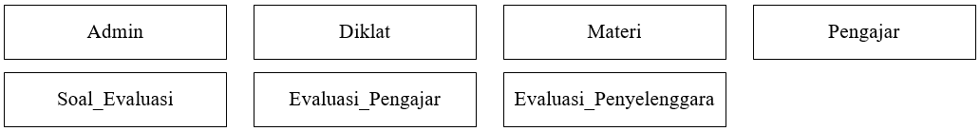

### 4.3.1.1.2 *Entity Relationship Diagram* (ERD)

Gambaran *Entity Relationship Diagram (ERD)* dapat dilihat pada gambar 8 dibawah.



**Gambar 8.** *Entity Relationship Diagram (ERD)*

### 4.3.1.1.3 Tabel Relasi

Gambaran relasi antar tabel dapat dilihat pada gambar 9.



**Gambar 9.** Relasi Antar Tabel

### 4.3.1.1.4 Tabel Spesifikasi

**Tabel 2.** Spesifikasi Tabel Admin

|  |  |  |  |
| --- | --- | --- | --- |
| **Field** | **Type** | **Size** | **Keterangan** |
| id\_admin\* | Int | 11 | Primary Key |
| nama\_pengguna | Varchar | 50 | Not Null |
| kata\_sandi | Varchar | 50 | Not Null |

**Tabel 3.** Spesifikasi Tabel Diklat

|  |  |  |  |
| --- | --- | --- | --- |
| **Field** | **Type** | **Size** | **Keterangan** |
| id\_diklat \* | Int | 11 | Primary Key |
| jenis\_diklat | Varchar | 150 | Not Null |
| tanggal\_diklat\_dari | Date | - | Not Null |
| tanggal\_diklat\_sampai | Date | - | Not Null |

**Tabel 4.** Spesifikasi Tabel Pengajar

|  |  |  |  |
| --- | --- | --- | --- |
| **Field** | **Type** | **Size** | **Keterangan** |
| id\_pengajar \* | Int | 11 | Primary Key |
| nama\_pengajar | Varchar | 50 | Not Null |
| nip\_pengajar | Varchar | 25 | Not Null |

**Tabel 5.** Spesifikasi Tabel Materi

|  |  |  |  |
| --- | --- | --- | --- |
| **Field** | **Type** | **Size** | **Keterangan** |
| id\_materi\* | Int | 11 | Primary Key |
| nama\_materi | Varchar | 150 | Not Null |
| id\_diklat\*\* | Int | 11 | Not Null |

**Tabel 6.** Spesifikasi Tabel Soal\_Evaluasi

|  |  |  |  |
| --- | --- | --- | --- |
| **Field** | **Type** | **Size** | **Keterangan** |
| id\_soal\* | Int | 11 | Primary Key |
| jenis\_soal | Varchar | 30 | Not Null |
| kategori\_soal | Varchar | 50 | Not Null |
| soal | Text | - | Not Null |

**Tabel 7.** Spesifikasi Tabel Evaluasi\_Penyelenggara

|  |  |  |  |
| --- | --- | --- | --- |
| **Field** | **Type** | **Size** | **Keterangan** |
| id\_Epenye\* | Int | 11 | Primary Key |
| id\_soal\*\* | Int | 11 | Not Null |
| id\_diklat\*\* | Int | 11 | Not Null |
| nama\_peserta | Varchar | 150 | Not Null |
| nip\_peserta | Varchar | 25 | Not Null |
| instansi | Varchar | 150 | Not Null |
| jawaban | Varchar | 1 | Not Null |
| jawabanA | Int | 11 | Not Null |
| jawabanB | Int | 11 | Not Null |
| jawabanC | Int | 11 | Not Null |
| jawabanD | Int | 11 | Not Null |
| jawabanE | Int | 11 | Not Null |
| kritik | Text | - | Not Null |
| tgl\_survei | Date | - | Not Null |

**Tabel 8.** Spesifikasi Tabel Evaluasi\_Pengajar

|  |  |  |  |
| --- | --- | --- | --- |
| **Field** | **Type** | **Size** | **Keterangan** |
| id\_Epeng\* | Int | 11 | Primary Key |
| id\_soal\*\* | Int | 11 | Not Null |
| id\_pengajar\*\* | Int | 11 | Not Null |
| id\_materi\*\* | Int | 11 | Not Null |
| nama\_peserta | Varchar | 150 | Not Null |
| nip\_peserta | Varchar | 25 | Not Null |
| instansi | Varchar | 150 | Not Null |
| jawaban | Varchar | 1 | Not Null |
| jawabanA | Int | 11 | Not Null |
| jawabanB | Int | 11 | Not Null |
| jawabanC | Int | 11 | Not Null |
| jawabanD | Int | 11 | Not Null |
| jawabanE | Int | 11 | Not Null |
| kritik | Text | - | Not Null |
| tgl\_survei | Date | - | Not Null |

### Perancangan Sistem Secara Umum

### 4.3.2.1 DFD (*Data Flow Diagram)*

Gambaran *data flow diagram* (DFD) konteks dapat dilihat pada gambar 10a dan gambaran *data flow diagram* (DFD) level 0 dapat dilihat pada gambar 10b.

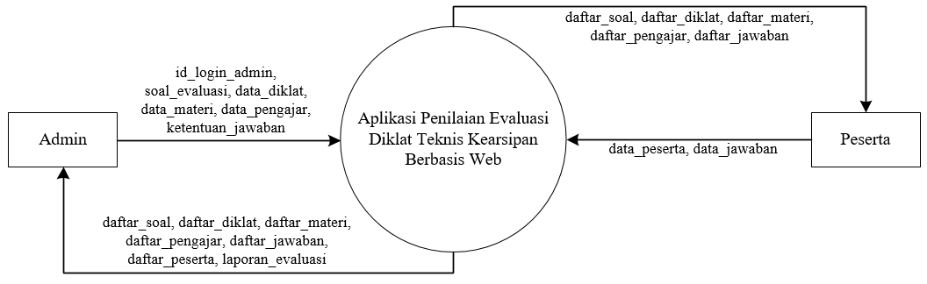

**Gambar 10a.** Diagram Konteks



**Gambar 10b.** DFD Level 0

### 4.3.2.2 *Flowchart System*



**Gambar 11a.** *Flowchart* Sistem (*Back End)*



**Gambar 11b.** *Flowchart* Sistem (*Front End)*

### 4.3.2.3 Struktur Navigasi

Gambaran struktur navigasi dapat dilihat pada gambar 12.



**Gambar 12.** Struktur Navigasi

### Perancangan Sistem Secara Detail

Perancangan sistem secara detail yaitu membuat perancangan *form*-*form* yang akan digunakan sebagai media komunikasi dengan pengguna sistem yang ada.

### Rancangan *Form* *Login*

Rancangan *form* *login* ini digunakan untuk administrator, terdapat *form* nama pengguna dan kata sandi. Sebelum administrator dapat mengakses halaman beranda aplikasi penilaian evaluasi maka harus melakukan *login* terlebih dahulu. Gambaran rancangan *form* *login* dapat dilihat pada gambar 13.

  
**Gambar 13.** Rancangan *Form* *Login*

### Rancangan Halaman Daftar Pengajar Diklat (Administrator)

Rancangan halaman pengajar yang terdapat pada menu admin ini berisikan daftar pengajar diklat teknis kearsipan di Pusdiklat ANRI. Terdapat pula menu aksi (tambah, edit dan hapus) untuk memanipulasi data pengajar. Gambaran rancangan menu pengajar pada admin dapat dilihat pada gambar 14.

### Rancangan Halaman Diklat (Administrator)

Rancangan halaman ini menampilkan daftar diklat teknis kearsipan yang dilaksanakan di Pusdiklat ANRI. Terdapat juga menu aksi untuk memanipulasi data diklat yang ada. Gambaran rancangan halaman diklat pada administrator dapat dilihat pada gambar 15.

 **Gambar 14.** Rancangan Halaman Daftar Pengajar Diklat (Administrator)

  
**Gambar 15.** Rancangan Halaman Diklat (Administrator)

### Rancangan Halaman Materi Diklat (Administrator)

Rancangan halaman ini berisikan daftar materi diklat teknis kearsipan di Pusdiklat ANRI berdasarkan jenis diklat yang ada. Data materi diklat dapat diubah, dihapus dan ditambah. Gambaran rancangan halaman ini dapat dilihat pada gambar 16.

  
**Gambar 16.** Rancangan Halaman Materi Diklat (Administrator)

### Rancangan Halaman Soal Evaluasi (Administrator)

Rancangan halaman ini merupakan daftar soal evaluasi diklat teknis kearsipan yang akan diberikan untuk diisi oleh peserta diklat. Daftar ini juga dapat ditambah, diedit dan dihapus sesuai dengan fungsi tabel yang ada. Gambaran rancangan halaman soal evaluasi pada halaman administrator dapat dilihat pada gambar 17.



**Gambar 17.** Rancangan Halaman Soal Evaluasi (Administrator)

### Rancangan Halaman Rekap Evaluasi (Administrator)

Rancangan halaman rekap evaluasi ini terdapat 2 submenu, yaitu rekap evaluasi untuk pengajar dan rekap evaluasi untuk penyelenggara. Halaman ini berisi seluruh rekap penilaian evaluasi berupa daftar tabel yang dibagi-bagi sesuai diklat teknis kearsipan yang ada di Pusdiklat ANRI. Gambaran rancangan rekap evaluasi dapat dilihat pada gambar 18a, 18b, 18c dan 18d.

|  |  |
| --- | --- |
| **Gambar 18a.** Rancangan Halaman Rekap Evaluasi Pengajar | **Gambar 18b.** RancanganHalaman Rekap Evaluasi Penyelenggara |

 

|  |  |
| --- | --- |
| **Gambar 18c.** Rancangan Halaman Hasil Evaluasi Pengajar | **Gambar 18d.** RancanganHalaman Hasil Evaluasi Penyelenggara |

 

### Rancangan Halaman Cetak Evaluasi

Rancangan halaman cetak ini merupakan informasi daftar peserta dari masing-masing diklat yang dibuat dalam bentuk laporan. Gambaran rancangan halaman cetak dapat dilihat pada gambar 19a dan 19b.

 

|  |  |
| --- | --- |
| **Gambar 19a.** Rancangan Halaman Cetak Evaluasi Pengajar | **Gambar 19b.** RancanganHalaman Cetak Evaluasi Penyelenggara |

### Rancangan Halaman Beranda (*User*)

Rancangan halaman beranda user merupakan halaman utama ketika *user* atau peserta membuka *web* aplikasi ini. Terdapat penjelasan seputar Pusdiklat ANRI. Gambaran rancangan beranda *user* dapat dilihat pada gambar 20.

  
**Gambar 20.** Rancangan Halaman Beranda (User)

### Rancangan Halaman Survei Evaluasi Pengajar

Rancangan halaman kuisioner evaluasi pengajar ini berupa survei penilaian untuk pengajar diklat teknis di Pusdiklat ANRI yang nantinya diisi oleh peserta sesuai dengan Jenis Diklat, Nama Materi dan Nama Pengajar yang dipilih. Gambaran rancangan ini dapat dilihat pada gambar 21.

 **Gambar 21.** Rancangan Halaman Survei Evaluasi Pengajar

### Rancangan Halaman SurveiEvaluasi Penyelenggara

Rancangan halaman evaluasi penyelenggara ini berupa survei penilaian untuk penyelenggara diklat teknis di Pusdiklat ANRI yang nantinya diisi oleh peserta sesuai dengan Jenis Diklat yang dipilih. Gambaran rancangan ini dapat dilihat pada gambar 22.

 **Gambar 22.** Rancangan Halaman SurveiEvaluasi Penyelenggara

## Tahap Proses Implementasi

Tahap proses implementasi merupakan tahap pembangunan sistem yang telah dirancang sebelumnya sehingga menjadi sebuah aplikasi yang dapat digunakan. Implementasi aplikasi penilaian evaluasi diklat kearsipan ini dilakukan melalui dua tahap, yaitu implementasi basis data menggunakan *MySql* dan implementasi sistem menggunakan *Sublime Text 3.*

### Implementasi Menggunakan *Database MySql*

Dalam implementasi *database* ini digunakan *database MySql,* pembuatan *database* dilakukan dengan phpMyAdmin. Tampilan *phpMyAdmin* bisa dilihat pada gambar 23.

**Gambar 23.** Tampilan *phpMyAdmin*

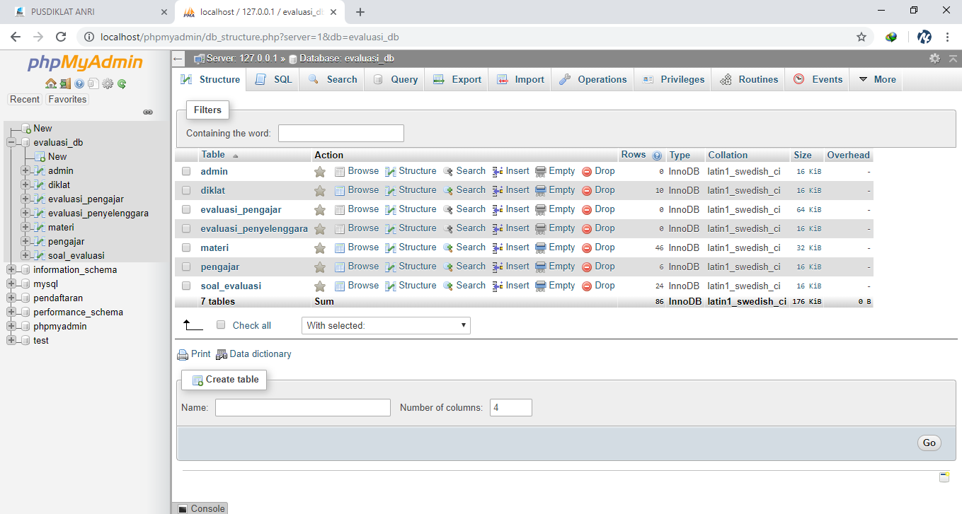

### Implementasi Menggunakan *Sublime Text 3*

Langkah awal pada implementasi ini adalah membuka *software Sublime Text 3,* lalu membuat *code* koneksi untuk menghubungkan *website* dengan *database MySql.* Seperti *code* *konek.php* dibawah ini.

<?php

$servername = "localhost";

$username = "root";

$password = "";

$dbname = "evaluasi\_db";

// Create connection

$con=mysqli\_connect("$servername","$username","$password","$dbname");

// Check connection

if (mysqli\_connect\_errno())

{

echo "Failed to connect to MySQL: " . mysqli\_connect\_error();

}

?>

*Code* ini digunakan untuk menghubungkan *website* penilaian evaluasi ini dengan *database*.

# BAB V HASIL DAN PEMBAHASAN

## Hasil

Pada tahap hasil dan pembahasan akan menampilkan menu dan *form* yang akan digunakan pada penerapan Aplikasi Penilaian Evaluasi Diklat Teknis Kearsipan Berbasis *Web*.

### Halaman *Form* *Login*

Halaman *form* *login* yaitu tampilan untuk mengakses aplikasi sebagai administrator dengan syarat administrator sudah terdaftar sehingga telah memiliki akun. Gambaran halaman *login* dapat dilihat pada gambar 24.

**Gambar 24.** Tampilan Halaman *Login*

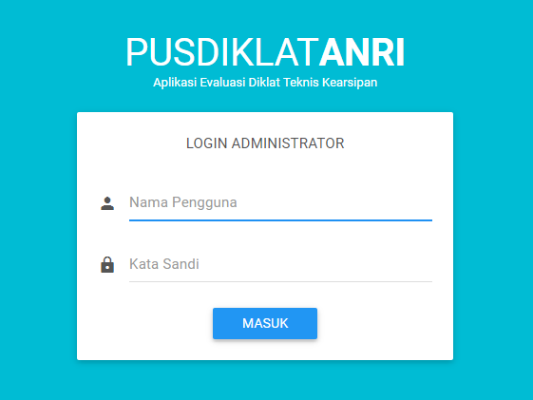

### Halaman Daftar Pengajar Diklat (Administrator)

Halaman daftar pengajar diklat administrator pada menu administrator ini merupakan halaman untuk tambah, ubah, serta hapus data pengajar diklat teknis kearsipan di Pusdiklat ANRI. Gambaran halaman ini dapat dilihat pada gambar 25.

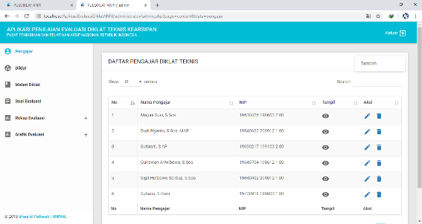

**Gambar 25.** Tampilan Halaman Daftar Pengajar Diklat

### Halaman Daftar Diklat (Administrator)

Halaman daftar diklat administrator berisi jenis serta tanggal pelaksanaan diklat teknis kearsipan di Pusdiklat ANRI. Gambaran halaman ini dapat dilihat pada gambar 26.

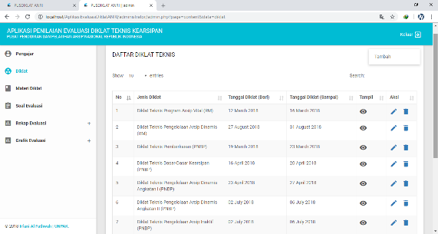  
**Gambar 26.** Tampilan Halaman Daftar Diklat

### Halaman Daftar Materi Diklat (Administrator)

Halaman daftar materi diklat ini berisi materi-materi yang dipelajari di diklat teknis kearsipan Pusdiklat ANRI, data tersebut dapat diubah, dihapus dan ditambah. Gambaran halaman daftar materi diklat dapat dilihat pada gambar 27.

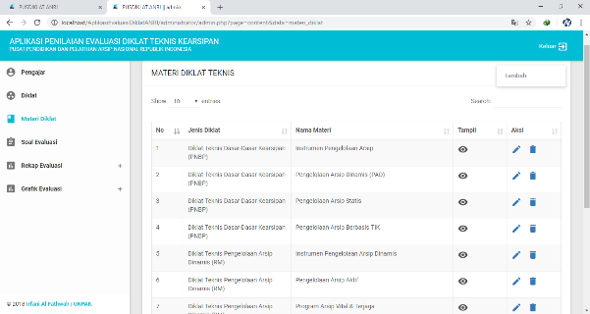

**Gambar 27.** Tampilan Halaman Daftar Materi Diklat

### Halaman Daftar Soal Evaluasi (Administrator)

Halaman daftar soal evaluasi ini merupakan halaman yang menampilkan data soal-soal evaluasi yang nantinya akan disajikan ke dalam halaman web untuk user atau peserta. Gambaran halaman ini dapat dilihat pada gambar 28.

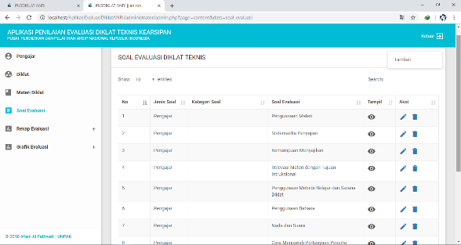

**Gambar 28.** Tampilan Halaman Daftar Soal Evaluasi

### Halaman Rekap Evaluasi (Administrator)

Halaman rekap evaluasi ini dapat menampilkan 2 submenu, yaitu rekap evaluasi untuk pengajar dan rekap evaluasi untuk penyelenggara. Masing-masing halaman ini menampilkan seluruh rekap penilaian evaluasi berupa daftar tabel sesuai diklat teknis kearsipan yang ada di Pusdiklat ANRI. Gambaran halaman rekap evaluasi dapat dilihat pada gambar 29a, 29b, 29c dan 29d.

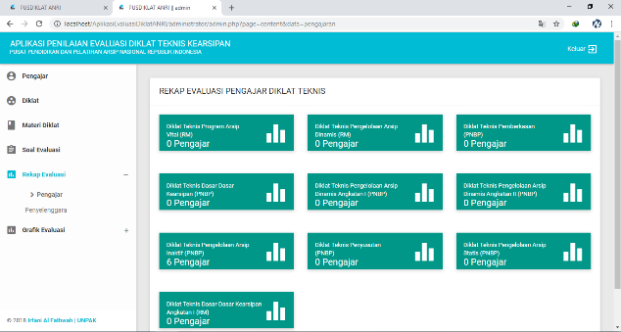 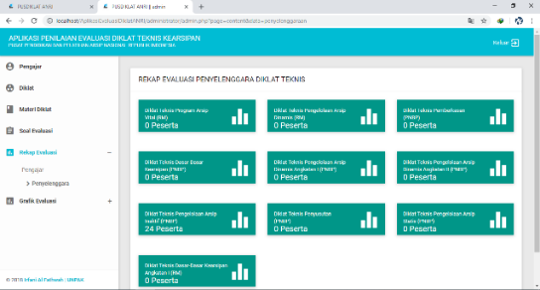

|  |  |
| --- | --- |
| **Gambar 29a.** Tampilan Halaman Rekap Evaluasi Pengajar | **Gambar 29b.** Tampilan Halaman Rekap Evaluasi Penyelenggara |

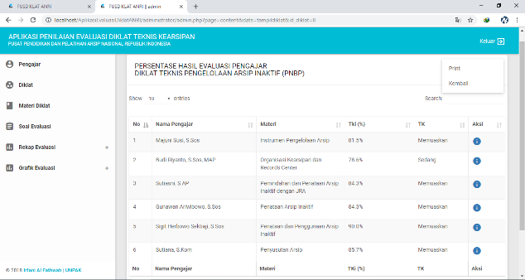 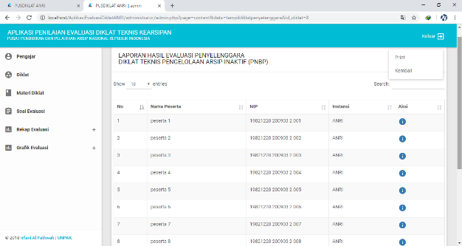

|  |  |
| --- | --- |
| **Gambar 29c.** Tampilan Halaman Hasil Evaluasi Pengajar | **Gambar 29d.** Tampilan Halaman Hasil Evaluasi Penyelenggara |
|  |  |

### Halaman Cetak Evaluasi

Halaman ini merupakan halaman untuk mencetak atau *print* laporan hasil evaluasi diklat teknis. Terdapat kop laporan yang berisi logo dan nama pusdiklat serta tabel daftar evaluasi diklat teknis untuk pengajar maupun penyelenggara. Gambaran halaman cetak dapat dilihat pada gambar 30a dan 30b.

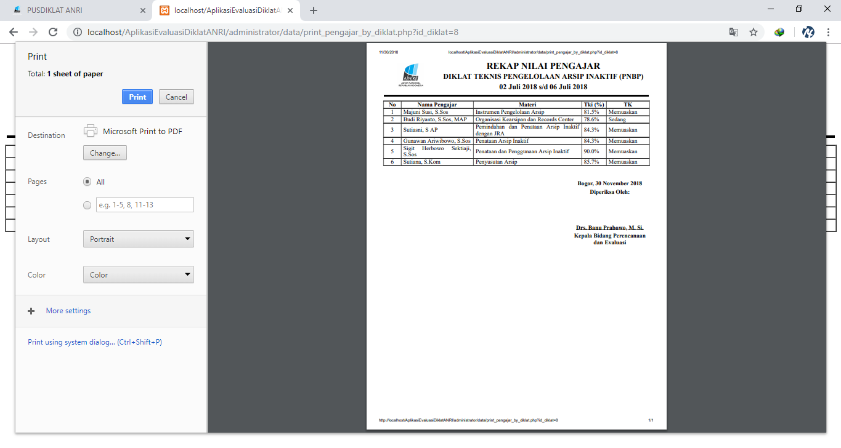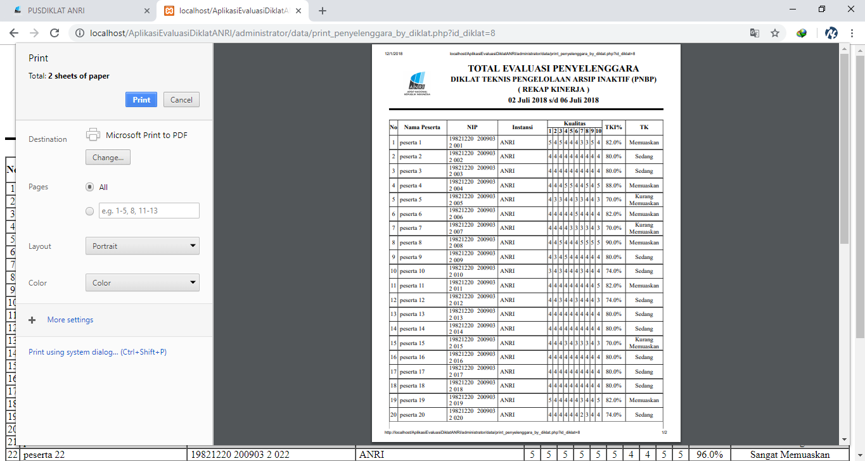

|  |  |
| --- | --- |
| **Gambar 30a.** Tampilan Halaman Cetak Evaluasi Pengajar | **Gambar 30b.** Tampilan Halaman Cetak Evaluasi Penyelenggara |

### Halaman Beranda *User*

Halaman beranda *user* ini berisi informasi singkat seputar Pusdiklat ANRI dan aplikasi penilaian evaluasi diklat ini. Terdapat juga foto-foto yang menampilkan gambaran Pusdiklat ANRI. Gambaran halaman beranda *user* dapat dilihat pada gambar 31.

**Gambar 31.** Tampilan Halaman Beranda *User*

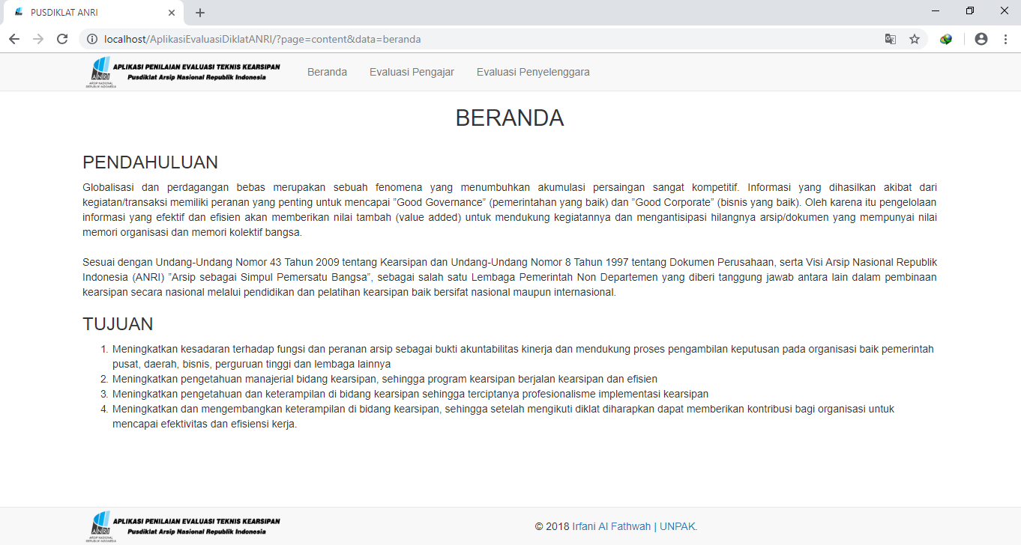

### Halaman SurveiEvaluasi Pengajar

Halaman surveievaluasi pengajar ini merupakan halaman yang menyajikan pertanyaan-pertanyaan mengenai kinerja pengajar selama proses pembelajaran untuk *user* isi nantinya. Gambaran halaman ini dapat dilihat pada gambar 32.

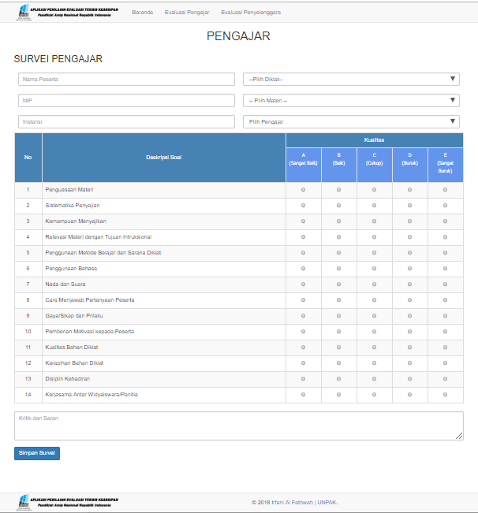  
**Gambar 32.** Tampilan Halaman Survei Evaluasi Pengajar

### Halaman SurveiEvaluasi Penyelengara

Halaman survei evaluasi penyelenggara ini berisi pertanyaan-pertanyaan seputar penyelenggaraan diklat teknis di Pusdiklat ANRI. Gambaran halaman ini dapat dilihat pada gambar 33.

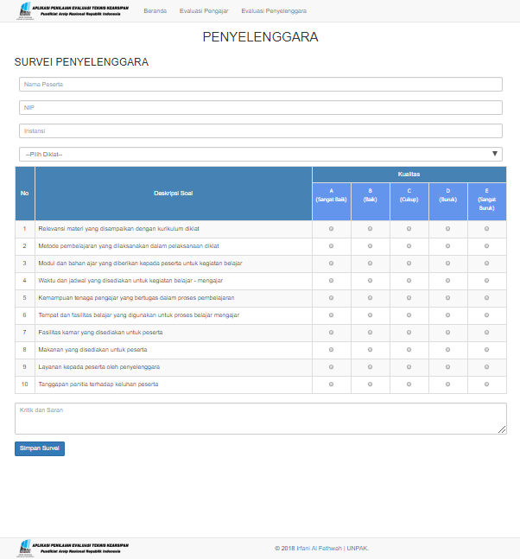  
**Gambar 33.** Tampilan Halaman Survei Evaluasi Penyelenggara

## Pembahasan

Tahap selanjutnya adalah uji coba sistem. Program ini di uji coba dengan cara menjalankan programnya. Dengan uji coba ini dapat diketahui kekurangan program yang telah dibuat, seperti *link* yang terputus, tampilan yang kurang menarik, penulisan kode yang kurang benar, dan sebagainya.

### Tahap Uji Coba Struktural

Uji coba struktural ini dilakukan untuk memastikan apakah keadaan program sudah terstruktur sesuai yang diharapkan. Uji coba struktural merupakan uji coba kesesuaian dengan membandingkan konsep pada perancangan awal dengan hasil yang telah didapat. Uji coba dilakukan dengan cara menjalankan halaman pada program dan apabila terjadi kesalahan atau hasil yang tidak sesuai maka proses akan kembali. Hasil uji coba struktural ini dapat dilihat pada tabel 9.

**Tabel 9.** Tabel Uji Coba Struktural

|  |  |  |  |  |
| --- | --- | --- | --- | --- |
| **No** | **Uji Coba** | **Rancangan** | **Implementasi** | **Ket.** |
| 1 | *Form* *Login* |  | login admin | Sesuai |
| 2 | Halaman Daftar Pengajar Diklat |  | E:\it isn't a mess (not exactly)\### MY BACHELOR DEGREE ###\##LAPORAN PL##\SS Halaman Web\pengajar (admin).png | Sesuai |
| 3 | Halaman Daftar Diklat |  | E:\it isn't a mess (not exactly)\### MY BACHELOR DEGREE ###\##LAPORAN PL##\SS Halaman Web\diklat (admin).png | Sesuai |
| 4 | Halaman Daftar Materi Diklat |  | E:\it isn't a mess (not exactly)\### MY BACHELOR DEGREE ###\##LAPORAN PL##\SS Halaman Web\materi (admin).png | Sesuai |
| 5 | Halaman Daftar Soal Evaluasi |  | E:\it isn't a mess (not exactly)\### MY BACHELOR DEGREE ###\##LAPORAN PL##\SS Halaman Web\soal (admin).png | Sesuai |
| 6 | Halaman Rekap Evaluasi |  | E:\it isn't a mess (not exactly)\### MY BACHELOR DEGREE ###\##LAPORAN PL##\SS Halaman Web\rekap pengajar.png | Sesuai |
| 7 | Halaman Hasil Evaluasi |  | E:\it isn't a mess (not exactly)\### MY BACHELOR DEGREE ###\##LAPORAN PL##\SS Halaman Web\hasil pengajar.png | Sesuai |
| 8 | Halaman Cetak Evaluasi |  | C:\Users\irfan\AppData\Local\Microsoft\Windows\INetCache\Content.Word\print pengajar.png | Sesuai |
| 9 | Halaman Beranda *User* |  | beranda user | Sesuai |
| 10 | Halaman Survei Evaluasi Pengajar |  | E:\it isn't a mess (not exactly)\### MY BACHELOR DEGREE ###\##LAPORAN PL##\SS Halaman Web\evaluasi pengajar.png | Sesuai |
| 11 | Halaman Survei Evaluasi Penyelenggara |  | E:\it isn't a mess (not exactly)\### MY BACHELOR DEGREE ###\##LAPORAN PL##\SS Halaman Web\evaluasi penyelenggara.png | Sesuai |

Dari hasil pengujian struktural yang telah dilakukan pada setiap halaman, maka telah terbukti bahwa setiap halaman pada aplikasi tersebut sudah dapat dijalankan dengan sesuai. Setiap halaman aplikasi sudah sesuai dengan perancangan awal.

### Tahap Uji Coba Fungsional

Tahap selanjutnya adalah melakukan uji coba fungsional. Uji coba ini dilakukan dengan cara memilih setiap link dan melihat halaman yang akan tampil. Hasil uji coba struktural ini dapat dilihat pada tabel 10.

**Tabel 10.** Tabel Uji Coba Fungsional

|  |  |  |  |  |
| --- | --- | --- | --- | --- |
| **No** | **Uji Coba** | **Input** | **Output** | **Ket.** |
| 1 | Proses Tambah Data Pengajar |  |  | Berfungsi |
| 2 | Proses Ubah Data Pengajar |  |  | Berfungsi |
| 3 | Proses Hapus Data Pengajar |  |  | Berfungsi |
| 4 | Proses Tambah Data Diklat |  |  | Berfungsi |
| 5 | Proses Ubah Data Diklat |  |  | Berfungsi |
| 6 | Proses Hapus Data Diklat |  |  | Berfungsi |
| 7 | Proses Tambah Data Materi Diklat |  |  | Berfungsi |
| 8 | Proses Ubah Data Materi Diklat |  |  | Berfungsi |
| 9 | Proses Hapus Data Materi Diklat |  |  | Berfungsi |
| 10 | Proses Tambah Data Soal Evaluasi |  |  | Berfungsi |
| 11 | Proses Ubah Data Soal Evaluasi |  |  | Berfungsi |
| 12 | Proses Hapus Data Soal Evaluasi |  |  | Berfungsi |
| 13 | Proses Lihat Data Rekap Evaluasi |  |  | Berfungsi |
| 14 | Proses Lihat Detail Data Hasil Evaluasi | C:\Users\irfan\AppData\Local\Microsoft\Windows\INetCache\Content.Word\lihat rekap cek.png |  | Berfungsi |
| 15 | Proses Cetak Laporan Hasil Evaluasi |  |  | Berfungsi |
| 16 | Proses Simpan Data Evaluasi Peserta |  |  | Berfungsi |

Dari hasil pengujian fungsional yang telah dilakukan maka setiap *link* yang terdapat pada halaman aplikasi ini, semua *link* sudah dapat berfungsi dengan baik.

### Tahap Uji Coba Validasi

Tahap selanjutnya yaitu uji coba validasi yang merupakan pemeriksaan keakuratan hasil data yang sudah dimasukkan kedalam aplikasi. Uji coba ini dilakukan dengan validasi sistem pengisian data kedalam sistem dan hasil akhirnya sesuai dengan data yang telah dimasukkan.

**Tabel 9.** Tabel Uji Coba Struktural

|  |  |  |  |  |
| --- | --- | --- | --- | --- |
| **No** | **Uji Coba** | **Input** | **Output** | **Ket.** |
| 1 | Validasi *Login* Admin |  |  | Berhasil |
| 2 | Validasi Tambah Data |  |  | Berhasil |
| 3 | Validasi Ubah Data |  |  | Berhasil |
| 4 | Validasi Hapus Data |  |  | Berhasil |
| 5 | Validasi *Search* Data |  |  | Berhasil |
| 6 | Validasi Simpan Data |  |  | Berhasil |
| 7 | Validasi Cetak Laporan Evaluasi |  |  | Berhasil |

# BAB VI KESIMPULAN DAN SARAN

## Kesimpulan

Aplikasi Penilaian Evaluasi Diklat Teknis Kearsipan Berbasis *Web* ini menggunakan PHP dan *MySql* yang merupakan pengembangan dari sistem evaluasi diklat sebelumnya yang masih manual menjadi sistem yang sudah terkomputerisasi. Aplikasi ini diimplementasi menggunakan *Sublime Text 3,* dan *database* yang menggunakan *MySql.* Metode penelitian yang digunakan dalam aplikasi ini adalah metode *System Development Life Cycle (SDLC)* yang memiliki tahap perencanaan, analisis, perancangan, implementasi dan uji coba.

Aplikasi Penilaian Evaluasi Diklat Teknis Kearsipan Berbasis *Web* ini dapat mempermudah bagian evaluasi diklat untuk mengefisiensikan waktu dengan tidak lagi menginputkan data survei peserta secara manual dan mempermudah dalam melihat daftar dari rekap hasil evaluasi diklat teknis. Aplikasi ini telah melalui tahap proses validasi, diantaranya uji coba struktural, fungsional dan validasi. Adapun kelemahan dari aplikasi penilaian evaluasi diklat ini yaitu, dapat terjadinya pengulangan data *input* peserta karena tidak adanya akun untuk *login* bagi peserta sehingga sulit untuk mengontrol siapa saja yang dapat masuk dan mengisi penilaian evaluasi diklat ke dalam *website*.

## Saran

Aplikasi Penilaian Evaluasi Diklat Teknis Kearsipan Berbasis *Web*, diharapkan dapat dimanfaatkan dengan baik. Dalam penulisan dan pembangunan aplikasi ini masih mempunyai kekurangan sehingga perlu adanya pengembangan lebih lanjut. Seperti tampilannya yang dapat dibuat lebih baik dan *user friendly* lagi, serta beberapa fitur yang masih kurang seperti keamanan web yang mungkin belum begitu sempurna. Untuk pengembangan kedepannya *website* ini dapat digabungkan dengan *website* pendaftaran peserta di Pusdiklat ANRI agar *user* tidak perlu memasukan data diri secara berulang.

# DAFTAR PUSTAKA

**ANRI**. 2015. Sejarah Arsip Nasional Republik Indonesia. <https://www.anri.go.id/detail/65-129-Sejarah-Lembaga>. Diakses pada 25 Juli 2018 Pukul 20.25.

**Bekti, Bintu Humairah**. 2015. Mahir Membuat Website dengan Adobe Dreamweaver CS6, CSS dan JQuery. Yogyakarta: ANDI.

**Brian, Thomas**. 2017. Aplikasi Evaluasi Kinerja Dosen Berbasis Web pada Program Studi Pendidikan Informatika Universitas Trunojoyo Madura. Program Studi Pendidikan Informatika Universitas Trunojoyo, Madura.

**Kadir, Abdul**. 2014. Pengenalan Sistem Informasi Edisi Revisi. Yogyakarta: Andi.

**Raharjo, Budi**. 2011. Membuat Database Menggunakan MySql. Bandung: Informatika.

**Saputra, Agus**. 2012. Web Tips: PHP, HTML5, dan CSS3. Jakarta: Jasakom.

**Sidik, Muhamad**. 2011. Sistem Informasi Evaluasi Kinerja Dosen pada Fakultas Sains dan Teknologi Universitas Islam Negeri Syarif Hidayatullah Jakarta. Skripsi. Program Studi Sistem Informasi Fakultas Sains dan Teknologi UIN, Jakarta.

**Sutrisno, Edy**. 2011. Manajemen Sumber Daya Manusia. Jakarta: Kencana.

**Wirawan**. 2012. Evaluasi: Teori, Model, Standar, Aplikasi, dan Profesi. Depok: PT Raja Grafindo Persada.